琼教高〔2012〕96号

海南省教育厅
关于推荐普通高等学校本科教学评估专家的通知

各本科高校：
根据教育部高等教育教学评估中心《关于推荐普通高等学校本科教学评估专家的通知》（教高评中心函〔2012〕29号）精神，教育部决定组建普通高等学校本科教学院校评估专家库。为做好我省普通高等学校本科教学院校评估专家（以下简称专家）推荐工作，现就有关事项通知如下：
一、各本科高校要高度重视专家推荐工作，精心组织，按照推荐标准和规定程序，严格把关，确保拟推荐人选是熟悉高等教育教学工作、经验丰富的专家。
二、高校专家推荐。根据文件要求，我省可向教育部高等教育教学评估中心推荐6位高校专家。本次高校专家推荐工作实行各高校限额推荐，我厅将组织专家评审推荐的方式进行。各高校推荐名额分配如下：
海南大学 5人
海南师范大学 3人
海南医学院 2人
琼州学院 2人
三亚学院 1人
海口经济学院 1人
三、行业（社会）专家推荐。根据通知精神，我省可另推荐3-5名行业（社会）专家供评估中心参考选用。请各高校根据实际情况推荐行业（社会）专家，原则上每校推荐人数不超过3人。
四、请各高校认真填写《普通高等学校本科教学评估专家推荐表》（以下简称推荐表，高校专家与行业（社会）专家均使用此表，填表时请参考教育部高等教育教学评估中心网站提供表单格式认真填报，网址如下http://evat.hust.edu.cn/pguser/form.jsp），并于2012年7月10日前将纸质版推荐表（一式两份）报省教育厅高教处，同时发电子版至5752889@qq.com，逾期将不予受理。联系人：李清玲，联系电话：65339364。

附件：关于推荐普通高等学校本科教学评估专家的通知

二○一二年六月二十五日
（此件不予公开）

主题词：教育 推荐 评估 专家 通知
海南省教育厅办公室 2012年6月25日印发
校对：李清玲 打印：封君丹 （共印2份）
附件
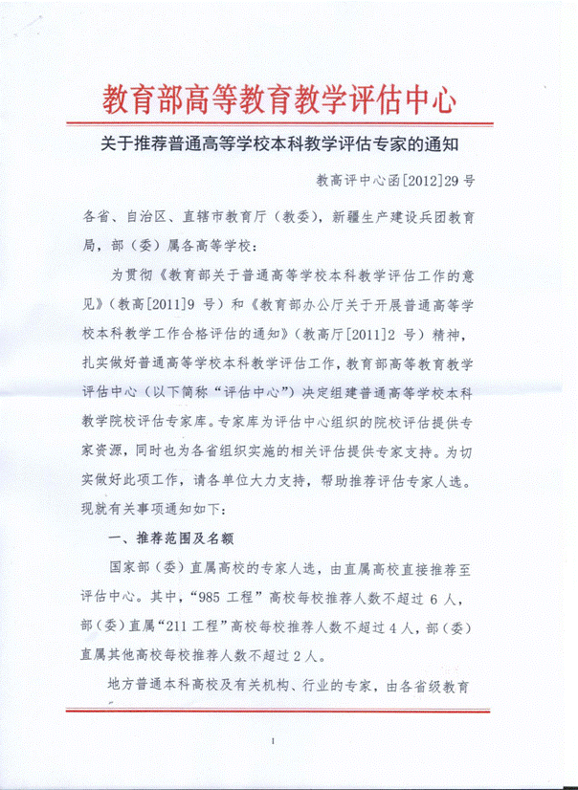
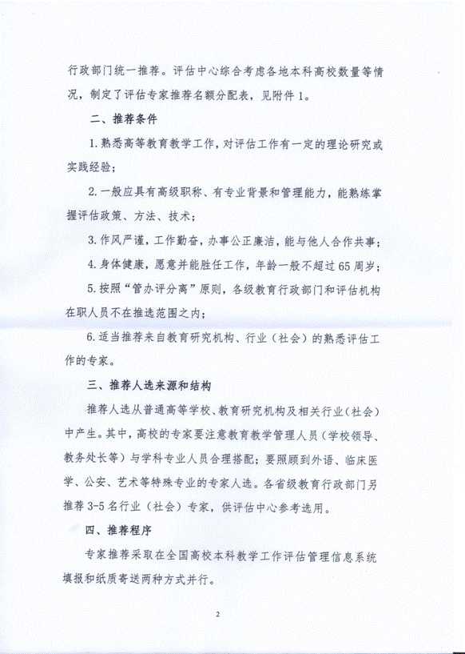
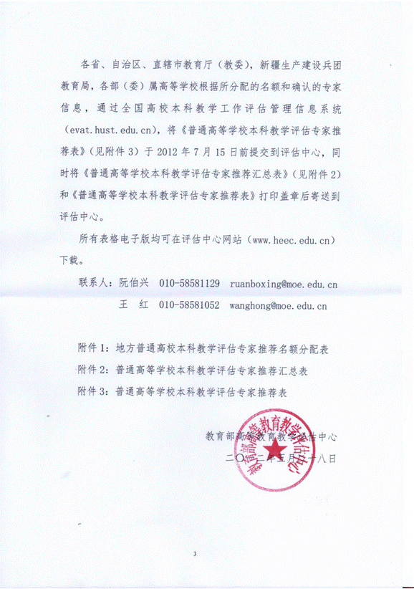
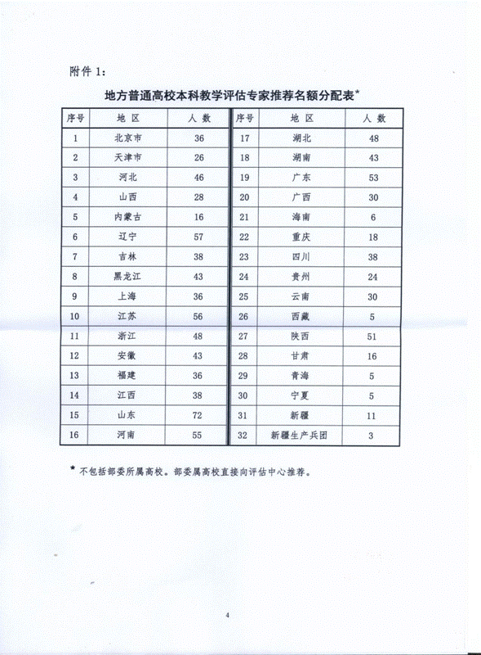
附件2
普通高等学校本科教学评估专家推荐汇总表

教育厅（教委）或部委直属高等学校名称 （盖章）
序号 | 专家姓名 | 所在单位 | 职务 | 专业 | 备注
1
2
3
4
5
6
7
8
9
10
11
12
13
14
15
16
17
18
19
20

＊备注请说明是否参加过教学评估、是否属于退休人员等。本页不够可加附页。
附件3
普通高等学校本科教学评估专家推荐表＊

姓 名 |  | 性别 |  | 身份证号
工作单位
单位性质 |  |  |  | 上传照片
职 称 |  | 最后学历 |  |  | 学科专业
现任职务 |  | 社会兼职
通信地址 |  |  |  |  | 邮政编码
办公电话 |  | 住宅电话 |  |  | 传 真
手 机 |  |  |  | 电子邮件
评  估  工  作  经  历 | （请注明被评学校及时间）（不超过5所）
教学  科研  主要  经历 | （如退休，请注明退休时间）
个人  意见 | 个人签名： 年 月 日
单位  推荐  意见 | （签章） 年 月 日

